Додаток 2
до тендерної документації

ТЕХНІЧНА СПЕЦИФІКАЦІЯ
Рами візків, балка центрального підвішування вагонів метрополітену, код 34630000-2 «Частини залізничних або трамвайних локомотивів чи рейкового рухомого складу; обладнання для контролю залізничного руху» за ДК 021:2015

№ з/п | Найменування  товару* | Одиниця виміру | Кількість | Виробник товару** | Країна походження товару***
1 | 2 | 3 | 4 | 5 | 6
1 | Рама візка шпінтонна передня головного вагону моделі 81-717 | шт | 7
2 | Рама візка шпінтонна задня головного вагону моделі 81-717 | шт | 7
3 | Рама візка шпінтонна передня проміжного вагону моделі 81-714 | шт | 5
4 | Рама візка шпінтонна задня проміжного вагону моделі 81-714 | шт | 5
5 | Рама візка повідцева передня головного вагону моделі 81-717 | шт | 1
6 | Рама візка повідцева задня головного вагону моделі 81-717 | шт | 1
7 | Рама візка повідцева передня проміжного вагону моделі 81-714 | шт | 2
8 | Рама візка повідцева задня проміжного вагону моделі 81-714 | шт | 2
9 | Балка центрального підвішування вагонів метрополітену | шт | 3
 | ВСЬОГО | шт | 33

Опис:
- товар (позиції 1-8) є складовою частиною проміжних та головних вагонів метрополітену моделей 81-714 та 81-717 і являється несучим елементом всіх вузлів візка та призначений для передачі і розподілу вертикального навантаження між колісними парами, сприйняття та передавання на раму кузова тягового зусилля та гальмівної сили;
- товар (позиція 9) є комплектуючим виробом візка вагонів метрополітену моделі 81-717, 81-714 та їх модифікацій, призначений для передачі вертикальних і горизонтальних статичних і динамічних навантажень від кузова вагону на раму візка.

Інші умови
1. Основні характеристики товару:
1.1. Конструкція та основні розміри товару (в межах допусків (відхилень)):
– відповідають зазначеним на ескізах 1-5 Додатку до технічної специфікації Замовника;
– підтверджуються конструкторським(и) документом(ами) на виготовлення: по позиції 1 – ____, по позиції 2 – ____, по позиції 3 – ____, по позиції 4 – ______, по позиції 5 – ______, по позиції 6 – ____, по позиції 7 – _____, по позиції 8 – _____, по позиції 9 – ________ (учасником зазначається, по кожній позиції, позначення відповідного(их) конструкторського(их) документа(ів), відповідно до якого(их) виготовляється товар, але у будь-якому випадку, конструкція та основні розміри товару (в межах допусків (відхилень)) повинні відповідати наведеним на ескізах 1-5 додатку до технічної специфікації Замовника).
1.2. Товар по позиції 9 має контакт з кузовом вагону через поліамідні ковзуни, а з рамою візка – через з’ємні поліамідно-металеві наличники, та повністю адаптований для встановлення на раму візка вагонів метрополітену серії 81-717, 81-714 та їх модифікацій.

2. Умови поставки:
2.1. Товар постачається новим, раніше не використовуваним, без механічних пошкоджень та виготовленим не раніше _________ року (зазначається учасником рік виготовлення товару, який повинен бути не раніше 2023 року).
2.2. Паковання товару забезпечує його збереження від механічних пошкоджень, атмосферних опадів під час транспортування, зберігання та проведення вантажно-розвантажувальних робіт.
2.3. Товар (партія товару) супроводжується документом(ами) виробника, що засвідчує(ють) якість товару, а саме:
- копією конструкторського документа (кресленика), завіреного виробником, на кожен тип товару (одноразово під час першої поставки);
- сертифікатом(ами) якості на партію товару;
- паспортом на кожну одиницю товару;
- висновком (актом) про виконання ультразвукової (для позицій 1-8) та магнітнопорошкової (для позиції 9) перевірки зварних з'єднань на кожну одиницю товару.

3. Гарантійні зобов'язання:
3.1. Нормативний термін служби товару (за позиціями) – _________ років (зазначається учасником нормативний термін служби, який повинен бути не менше 16 років).
3.2. Гарантійний строк на товар (за позиціями) становить ___________ роки(ів) з дати введення в експлуатацію або _________ км пробігу (зазначається учасником гарантійний строк (за позиціями) на товар у роках або у км пробігу, який повинен становити не менше 3 років або не менше 480 000 км пробігу).

Посада, підпис, ім’я та прізвище уповноваженої особи учасника

Примітка:
1. Дана технічна специфікація до предмета закупівлі встановлює сукупність основних технічних та інших умов до закупівлі та постачання товару, відповідність яким підтверджується учасником в тендерній пропозиції (за інформацією (умовами, вимогами), формою та змістом технічної специфікації до предмета закупівлі Замовника), та враховується під час укладання договору поставки та складання специфікації, що є його невід’ємною частиною (додатком).

2. До символів (зірочок), зазначених в таблиці технічної специфікації до предмета закупівлі Замовника:
* - учасник повинен чітко зазначити найменування товару (за наявності: тип, марку або інше), що пропонується до постачання;
** - зазначається учасником найменування виробника товару із зазначенням організаційно-правової форми (товариство з обмеженою відповідальністю, приватне підприємство тощо);
*** - зазначається учасником країна походження товару. Країною походження товару вважається країна, в якій товар був повністю вироблений або підданий достатній переробці відповідно до критеріїв, встановлених Митним кодексом України. Зазначення Російської Федерації та/або Республіки Білорусь та/або Ісламської Республіки Іран не допускається.

3. Символи (зірочки) та інформація (умови, вимоги), що зазначена(і) в технічній специфікації до предмета закупівлі Замовника курсивом, є уточнюючими та повинні враховуватись учасником під час підготовки технічної специфікації до тендерної пропозиції, але безпосередньо в технічній специфікації учасника та/або під час укладання договору – не враховуються (не зазначаються).

Додаток
до технічної специфікації

Конструкція та основні розміри товару
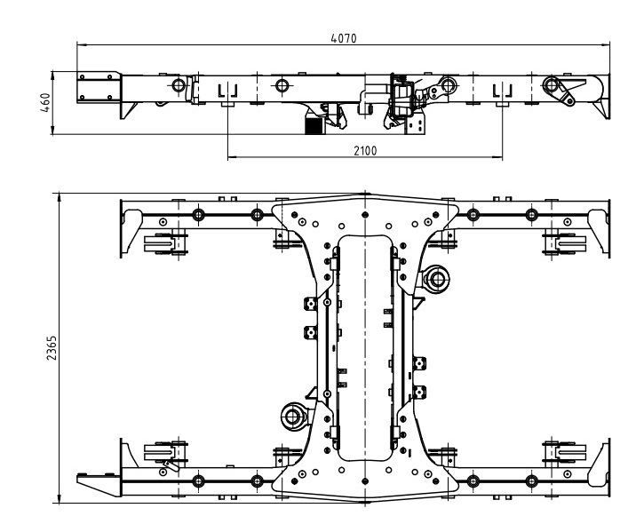
Ескіз 1. Товар (позиції 1, 3).
Рис. 1. Рама візка повідцева

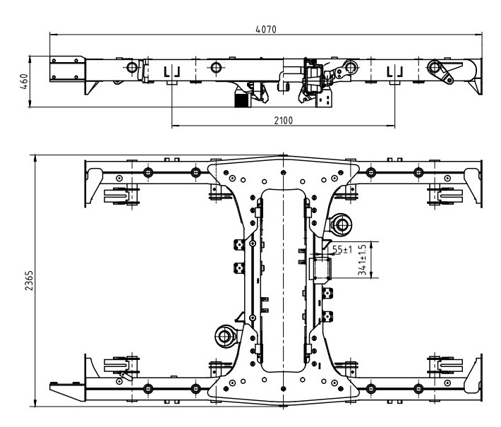

Ескіз 2. Товар (позиції 2, 4).

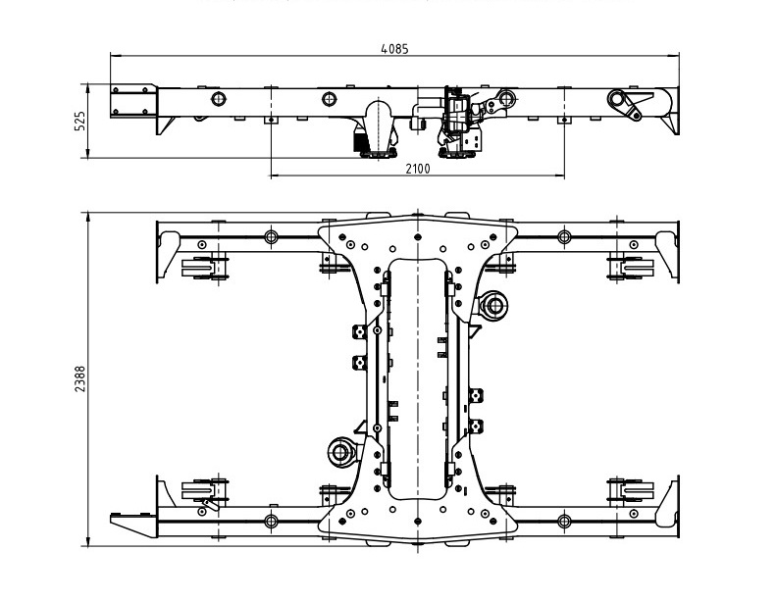

Ескіз 3. Товар (позиції 5, 7)

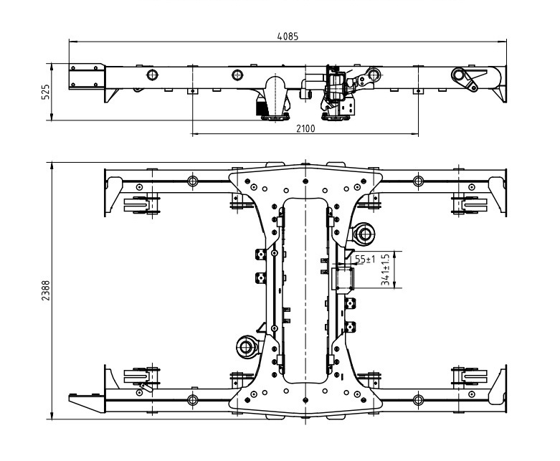

Ескіз 4. Товар (позиції 6, 8)

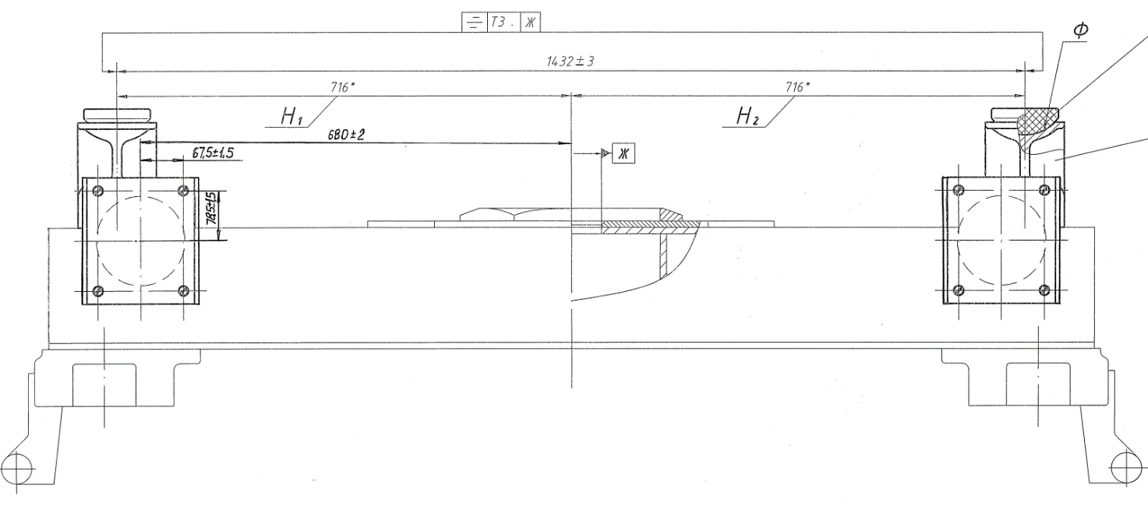

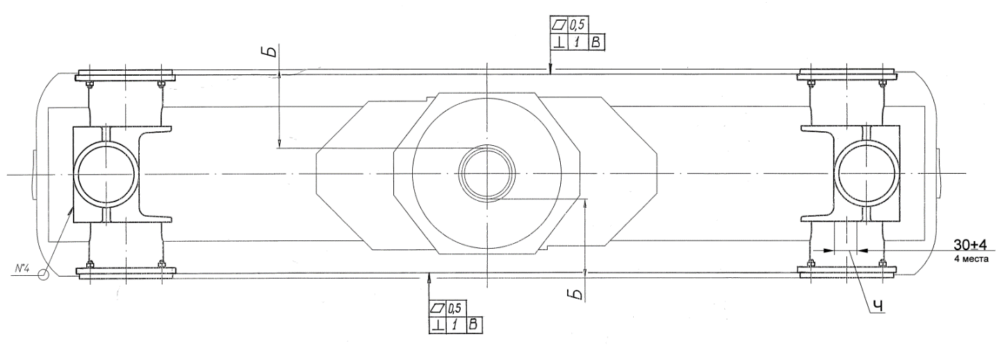

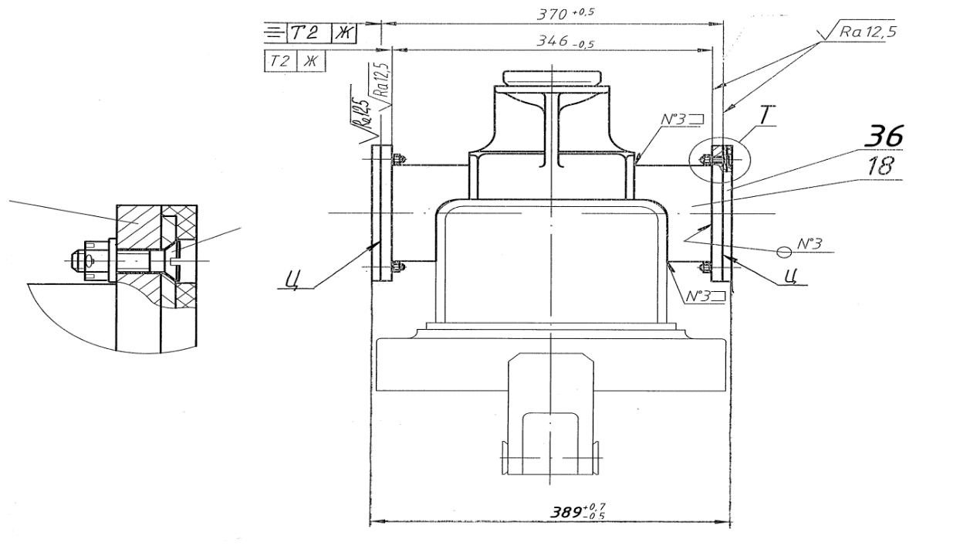

Ескіз 5. Товар (позиція 9).

